|  |  |
| --- | --- |
| **TRƯỜNG THPT NGUYỄN HỮU HUÂN**  ĐÁP ÁN CHÍNH THỨC  *(Đáp án có 03 trang)* | **ĐỀ KIỂM TRA HỌC KỲ 2, NĂM HỌC 2021 – 2022**  **Môn: TOÁN; Khối: 11**  *Thời gian làm bài: 90 phút, không kể thời gian phát đề* |

**Câu 1 (1,0 *điểm*).** Tính 

**Giải.** 

**Câu 2 (1,0 *điểm*).** Xét tính liên tục của hàm số  tại .

**Giải.** Ta có 

Mà  Do đó  nên  liên tục tại 

**Câu 3 (1,0 *điểm*).** Dùng định nghĩa, tính đạo hàm của hàm số  tại .

**Giải.** 

Vậy 

**Câu 4 (1,0 *điểm*).** Tính đạo hàm của các hàm số sau:

**a)** . **b)** .

**Giải. a)  b) **

**Câu 5 (1,0 *điểm*).** Cho hai hàm số và. Chứng minh rằng

.

**Giải.** Ta có  Mặt khác,



**Câu 6 (1,0 *điểm*).** Cho hàm số  có đồ thị  Viết phương trình tiếp tuyến của  biết tiếp tuyến song song với đường thẳng 

**Giải.** Tập xác định:  Ta có  Gọi  là hoành độ tiếp điểm.

Tiếp tuyến song song với 

Với  phương trình tiếp tuyến cần lập là  **(nhận)**. 

Với  phương trình tiếp tuyến cần lập là  **(loại vì trùng )**. 

**Câu 7 (1,0 *điểm*).** Một chất điểm đang chuyển động có phương trình , với  (giây) là khoảng thời gian tính từ lúc chất điểm bắt đầu chuyển động  và  (mét) là quãng đường đi được trong khoảng thời gian đó. Tìm vận tốc tức thời tại thời điểm chất điểm đi được  mét.

**Giải.** Phương trình vận tốc tức thời của chất điểm là 

Chất điểm đi được  mét tức 

Vậy vận tốc tức thời cần tìm là  (m/s). 

**Câu 8 (3,0 *điểm*).** Cho hình chóp tứ giác đều  có các cạnh bên bằng cạnh đáy, đáy  là một hình vuông có cạnh  và tâm  Gọi  là trung điểm của cạnh 

**a)** Chứng minh rằng 

**b)** Tính góc giữa hai mặt phẳng  và 

**c)** Gọi  là trọng tâm của  Tính theo  khoảng cách từ  đến mặt phẳng 

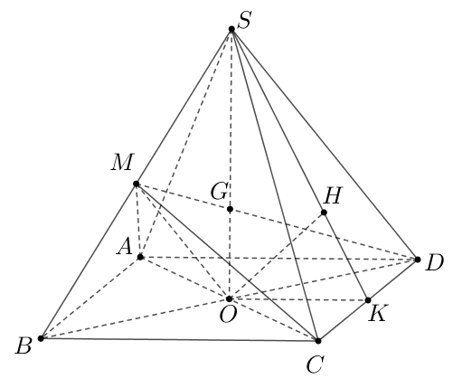**Giải.**

**a)** 

 mà  nên 

**b)**  đều, có cạnh  (trung tuyến), dẫn đến  cân tại 

Lại có 

Mà  suy ra

 vuông tại ,  là trung tuyến: 

**c)** Trong  tại  lại có 

Suy ra  theo giao tuyến  lại có trong  tại 

Dẫn đến  tại  nên 

Ta có 

Vì  nên 

**Câu dành cho 11CT.** Cho hàm số  (với  là tham số thực) có đồ thị  Tìm tất cả giá trị  để đồ thị  có ba điểm cực trị  (với điểm  nằm trên trục tung) thỏa mãn biểu thức  đạt giá trị nhỏ nhất.

**Giải.** Tập xác định:  Ta có 



Để  có ba điểm cực trị thì 

Khi đó tọa độ ba điểm cực trị là 

Dẫn đến 

Áp dụng bất đẳng thức Cauchy cho ba số dương, ta có



Dấu bằng xảy ra khi  (thỏa mãn).

Vậy  đạt giá trị nhỏ nhất bằng  khi và chỉ khi 

**----- HẾT -----**